Федеральное государственное автономное образовательное учреждение высшего образования

«МОСКОВСКИЙ ПОЛИТЕХНИЧЕСКИЙ УНИВЕРСИТЕТ»

Факультет ___Факультет информационных технологий______  
Кафедра «___Информатика и вычислительная техника ___»

Направление подготовки/ специальность: _Системная и программная инженерия _____

ОТЧЕТ

по проектной практике

Студент: ____Мукабенов Дмитрий Олегович___ Группа: __241-326___

Место прохождения практики: Московский Политех, кафедра __Информатика и вычислительная техника_______________

Отчет принят с оценкой _______________ Дата ________________________

Руководитель практики: _________________________________

Москва 2025

Оглавление

ВВЕДЕНИЕ 3

1. Общая информация о проекте 4

2. Общая характеристика деятельности организации (заказчика проекта) 6

3. Описание задания по проектной практике 9

4. Описание достигнутых результатов по проектной практике 14

ЗАКЛЮЧЕНИЕ 15

СПИСОК ИСПОЛЬЗОВАННОЙ ЛИТЕРАТУРЫ 16

ПРИЛОЖЕНИЯ 17

# ВВЕДЕНИЕ

Прохождение практики было тесно связано с работой над основным проектом «Перестройка бизнес-процессов на базе мультиагентных систем с GPT», выполняемым в рамках дисциплины «Проектная деятельность». Ключевой задачей, стоявшей передо мной в рамках практики, стала разработка и наполнение контентом статического веб-сайта. Данный сайт задумывался как центральный информационный ресурс и своего рода «визитная карточка» основного проекта.

Необходимость выполнения практического задания продиктована важностью формирования у студентов реальных компетенций в сфере современных веб-технологий, освоения систем контроля версий, а также приобретения навыков качественного документирования и представления результатов своей работы. Создание информативного и функционального веб-сайта не только помогает систематизировать итоги работы над проектом, но и служит эффективным инструментом для взаимодействия с кураторами и всеми заинтересованными сторонами. Кроме того, важной составляющей практики стало взаимодействие с представителями IT-индустрии, что, безусловно, способствовало получению ценного практического опыта.

# Общая информация о проекте

**Название проекта:** "Перестройка бизнес-процессов на базе мультиагентных систем с GPT".

**Цели и задачи проекта:** Глобальная цель проекта заключается в том, чтобы разработать и предложить предприятиям практически применимое руководство по фундаментальному переосмыслению и оптимизации их ключевых бизнес-процессов. Инструментами такой перестройки должны стать мультиагентные системы (МАС) в сочетании с возможностями современных генеративных моделей, таких как GPT.

Для достижения этой цели были поставлены следующие основные задачи:

* **Создание теоретической базы:** Обеспечить глубокое понимание принципов бизнес-моделирования, анализа бизнес-процессов и роли, которую технологии искусственного интеллекта играют в современном деловом мире;
* **Изучение мультиагентных систем (МАС):** Провести детальное исследование архитектурных особенностей, ключевых принципов проектирования, а также преимуществ и потенциальных сложностей применения МАС. Особое внимание уделить их способности к децентрализации управления, эффективной координации автономных агентов и адаптации к быстро меняющимся условиям;
* **Оценка потенциала технологии GPT:** Всесторонне изучить возможности моделей класса GPT, включая их применение для обработки естественного языка, генерации текстов различной тематики, анализа данных и использования в системах поддержки принятия решений;
* **Разработка методических рекомендаций:** Предложить практические шаги и критерии выбора, а также методы интеграции подходящих инструментов и платформ искусственного интеллекта для эффективной поддержки реинжиниринга бизнес-процессов;
* **Акцент на командной работе:** Подчеркнуть значение формирования компетентных и слаженных команд, важность эффективной внутренней коммуникации и управления групповой динамикой как ключевых факторов для стимулирования инноваций и успешной реализации проекта;
* **Освоение методов валидации и анализа рынка:** Ознакомить с современными подходами к проверке жизнеспособности бизнес-идей, проведению маркетинговых исследований и оценке как технической реализуемости, так и потенциального влияния ИИ-решений на рынок;
* **Применение инструментов бизнес-моделирования:** Рассмотреть и продемонстрировать пользу таких методов, как Lean Canvas и SWOT-анализ, для помощи компаниям в четком формулировании их ценностного предложения, выявлении ключевых активов и ресурсов, а также в оценке сильных и слабых сторон в конкурентной среде;
* **Использование принципов дизайн-мышления:** Показать, как итеративный и ориентированный на пользователя подход дизайн-мышления способствует созданию интуитивно понятных, эффективных и действительно востребованных ИИ-решений;
* **Фокус на непрерывном улучшении:** Обосновать необходимость постоянного мониторинга эффективности внедренных решений, сбора обратной связи и итеративной доработки бизнес-процессов для обеспечения их долгосрочной устойчивости и адаптивности.

# 2. Общая характеристика деятельности организации (заказчика проекта)

В данном разделе представлена общая характеристика компании Texel, выступающей в качестве организации-партнера и потенциального заказчика или заинтересованной стороны для результатов проекта «Перестройка бизнес-процессов на базе мультиагентных систем с GPT».

**Наименование заказчика (партнера):** Компания Texel.

**Организационная структура:**

Организационная структура компании Texel включает ключевые подразделения, обеспечивающие полный цикл разработки, производства и продвижения ее технологических решений. К таким подразделениям можно отнести:

* + **Отдел исследований и разработок (R&D):** Занимается созданием и совершенствованием алгоритмов компьютерного зрения, разработкой программного обеспечения для 3D-сканирования и моделирования, а также исследованием новых технологий в области ИИ и машинного обучения. Вероятно, именно с этим отделом или его представителями могло бы происходить наиболее тесное взаимодействие в рамках вашего проекта, связанного с ИИ.
  + **Производственный отдел / Отдел аппаратных разработок:** Отвечает за проектирование, сборку и тестирование физических 3D-сканеров и сопутствующего оборудования.
  + **Отдел разработки программного обеспечения:** Специализируется на создании пользовательских приложений, SDK, облачных платформ и интеграционных решений для клиентов Texel.
  + **Отдел маркетинга и продаж:** Занимается продвижением продуктов компании на рынке, выстраиванием отношений с клиентами и партнерами, анализом рыночных потребностей.
  + **Отдел технической поддержки и внедрения:** Обеспечивает поддержку пользователей, помогает с установкой и настройкой оборудования и программного обеспечения.
  + **Административно-управленческий аппарат:** Включает руководство компании и подразделения, отвечающие за финансы, юридическое сопровождение, управление персоналом и общую координацию деятельности.

Взаимодействие в рамках проекта «Перестройка бизнес-процессов на базе мультиагентных систем с GPT» могло бы быть наиболее продуктивным с R&D отделом, отделом разработки ПО и, возможно, с подразделениями, занимающимися оптимизацией внутренних операций, если ваш проект предлагает решения в этой области.

**Описание деятельности:** Компания Texel специализируется на разработке и внедрении передовых решений в области **трехмерного сканирования и компьютерного зрения**. Ключевым направлением деятельности является создание профессиональных 3D-сканеров для людей, позволяющих быстро и с высокой точностью получать цифровые трехмерные модели.

Основные сферы применения технологий и продуктов Texel включают:

* **Ритейл и электронная коммерция:** Создание виртуальных примерочных, персонализация подбора одежды и размеров на основе точных 3D-моделей покупателей.
* **Фитнес и здоровье:** Отслеживание изменений фигуры, антропометрические измерения для составления программ тренировок и оценки прогресса.
* **Развлечения и игры:** Создание персонализированных 3D-аватаров для виртуальных миров, игр и метавселенных.
* **Медицина и ортопедия:** Применение в создании индивидуальных ортопедических изделий, протезов, а также для антропометрических исследований.
* **Искусство и дизайн:** Создание 3D-скульптур, кастомизация продуктов и другие творческие приложения.

Компания активно развивает программное обеспечение для обработки 3D-данных, облачные сервисы для хранения и управления 3D-моделями, а также исследует применение искусственного интеллекта для улучшения качества сканирования, автоматизации процессов и расширения возможностей своих продуктов. Учитывая фокус Texel на инновационных технологиях и потенциальную сложность их внутренних процессов разработки, производства и взаимодействия с клиентами, ваш проект «Перестройка бизнес-процессов на базе мультиагентных систем с GPT» мог бы представлять для них интерес в части:

* + Оптимизации процессов разработки и тестирования новых продуктов.
  + Улучшения клиентской поддержки с использованием ИИ-агентов.
  + Автоматизации анализа данных, получаемых со сканеров.
  + Управления сложными проектами с участием множества специалистов.

Сотрудничество с такой технологической компанией, как Texel, в рамках проектной деятельности предоставляет уникальную возможность для применения теоретических знаний в области ИИ и МАС к решению реальных индустриальных задач и получения ценного опыта.

# Описание задания по проектной практике

В рамках проектной (учебной) практики передо мной стоял ряд конкретных задач, направленных на развитие практических навыков и создание полноценного информационного сопровождения основного проекта. Базовая часть задания предполагала следующие виды работ:

1. **Организация работы с системой контроля версий Git:**

* Создание и первоначальная настройка репозитория для проекта на платформе GitHub ([https://github.com/a1lock](https://www.google.com/url?sa=E&q=https%3A%2F%2Fgithub.com%2Fa1lock)) с использованием предоставленного шаблона.
* Уверенное применение основных команд Git, включая клонирование, индексацию изменений, создание коммитов, отправку изменений на удаленный сервер и работу с ветками для параллельной разработки и тестирования новых идей.
* Практика регулярного сохранения изменений с написанием понятных и содержательных сообщений к коммитам, ясно отражающих внесенные правки и их цель.

1. **Разработка проектной документации в формате Markdown:**

* Освоение ключевых элементов синтаксиса Markdown для подготовки хорошо структурированных и легко читаемых текстовых материалов.
* Создание и ведение всей основной документации проекта в формате .md, включая общее описание (about.md), сведения об участниках команды и их вкладе (team.md), подборку полезных ссылок и материалов (resources.md), текст для главной страницы сайта (_index.md), а также серию из одиннадцати записей в журнале проекта (post-1.md - post-11.md), детально описывающих ход работы и специфику деятельности.

1. **Создание статического веб-сайта проекта с использованием Hugo:**

* Выбор генератора статических сайтов Hugo как основного инструмента для разработки, что позволило повысить эффективность и приобрести опыт работы с современной технологией.
* Проектирование логической структуры и удобной навигации по сайту.
* Разработка и наполнение контентом обязательных разделов сайта, обеспечив при этом более 50% уникальности контента и оформления:
  + **Домашняя страница:** Краткое представление основного проекта о перестройке бизнес-процессов.

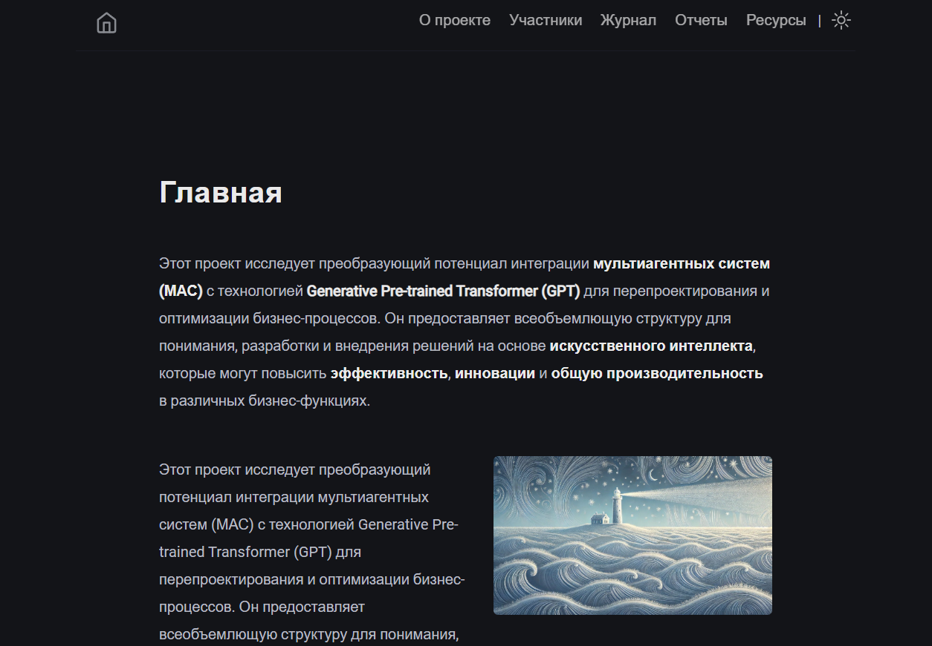

Рис. 1 – Домашняя страница

* + **Страница "О проекте":** Развернутая информация о концепции, целях, задачах и предполагаемых результатах.

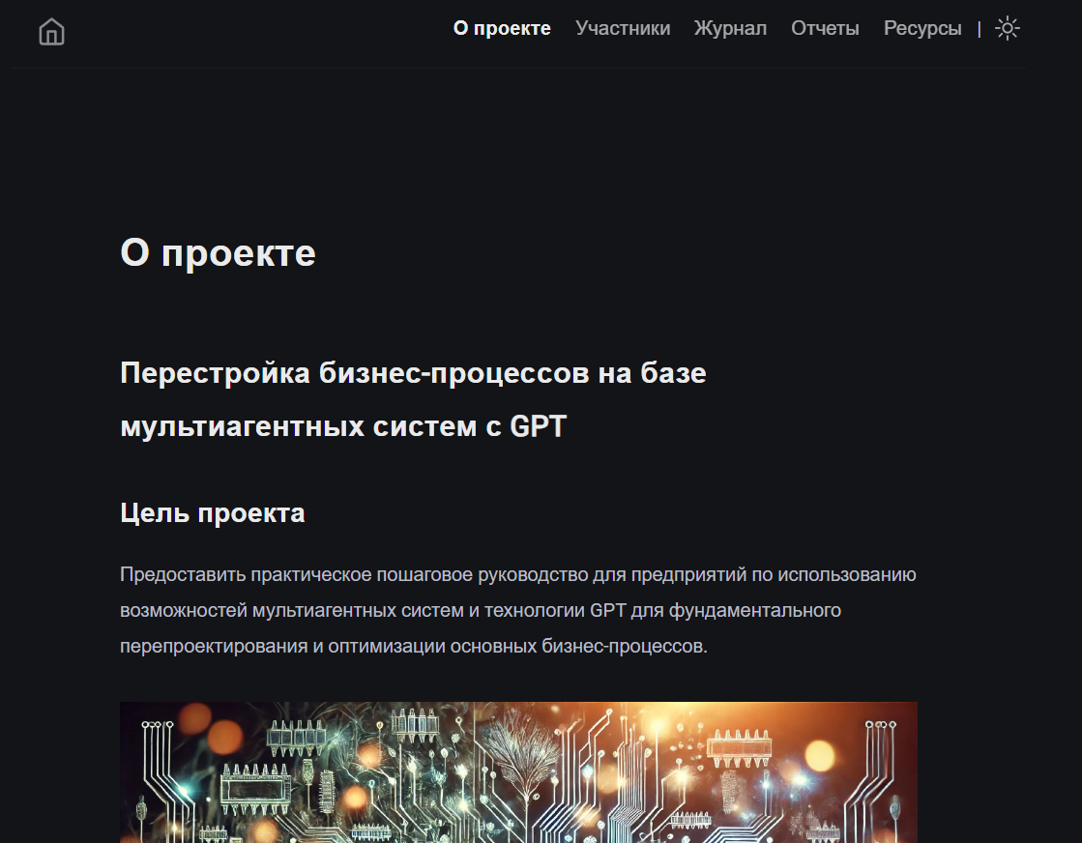

Рис. 2 – Страница О проекте

* + **Страница "Участники":** Сведения о команде (К. Литвинов, И. Жура, Д. Мукабенов, Г. Литвинов, А. Исаев) с описанием их ролей и конкретного вклада.

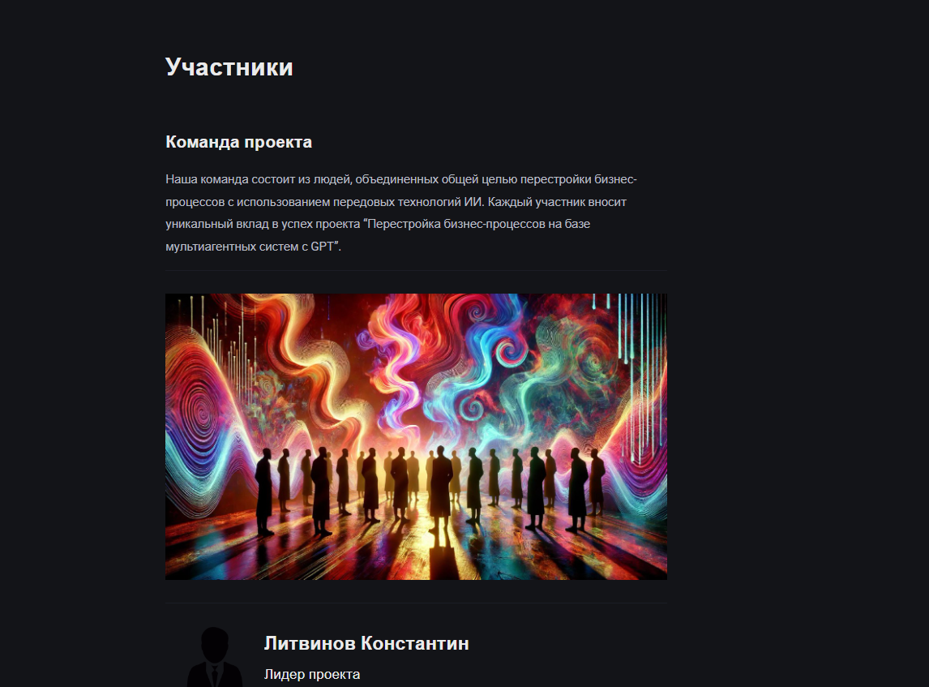

Рис. 3 – страница Участники

* + **Раздел "Журнал":** Хроника развития сопутствующего проекта по аппарату для мойки ковров, содержащая одиннадцать записей, подробно освещающих этапы от идеи до планирования тестов.

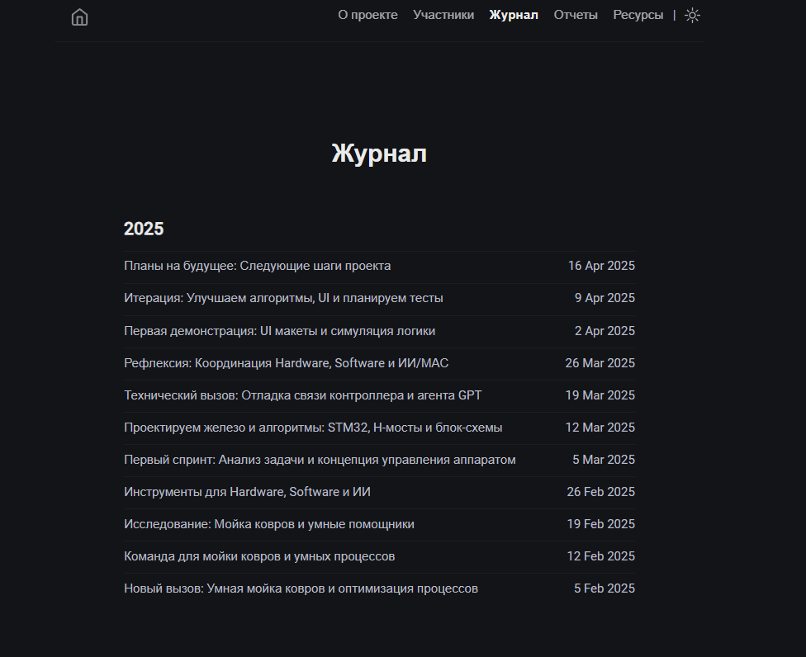

Рис. 4 – Страница Журнал

* + **Страница "Ресурсы":** Каталог ссылок на организации-партнеры (Московский Политех, Карьерный марафон, Texel), а также на ключевые статьи по тематике ИИ (ландшафт стартапов, архитектура Transformer, GPT-4o, AI Alignment) и список актуальных инструментов разработки.

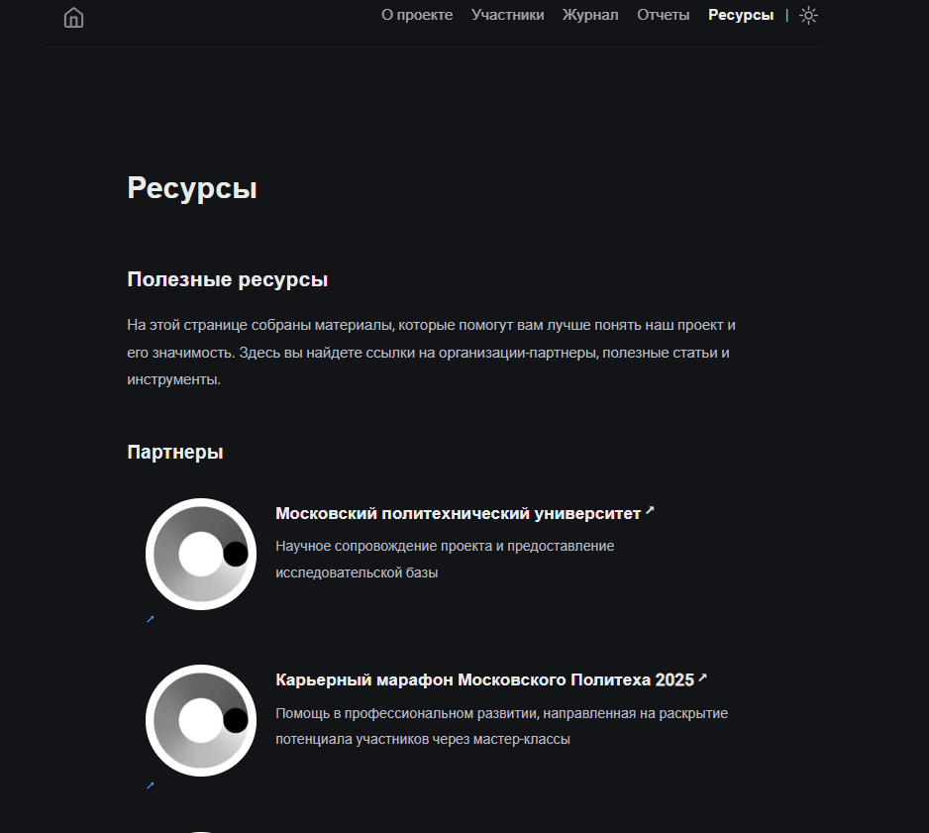

Рис. 5 – Страница Журнал

* **Визуальное оформление:** Адаптация выбранной темы Hugo, применение CSS для настройки внешнего вида, использование графических материалов (из папки /images/) для иллюстрации контента. Для улучшения представления информации активно использовались разработанные шорткоды Hugo (например, resource-card). Файл archetypes/default.md был сконфигурирован для унификации создания новых публикаций. Структура шаблонов в директории layouts/ обеспечила единообразие отображения различных типов страниц.

1. **Взаимодействие с представителями организаций-партнеров и участие в профильных мероприятиях:**

Были налажены контакты с представителями IT-сообщества и академической среды во время Карьерного марафона Московского Политеха. Посещение стендов таких компаний, как Young&&Yandex, позволило не только ознакомиться с их деятельностью, но и поучаствовать в решении практических задач. Мастер-класс НИИ «Мостранспроект» дал представление о применении ИИ и цифрового моделирования в транспортной отрасли. Участие в конференции R-EVOLUTION 2025 (R-Vision) расширило знания об использовании нейросетей в кибербезопасности. Полученный опыт был обобщен в отчете (post-1.md в соответствующем разделе) и размещен на сайте.

1. **Подготовка итоговой отчетности:**

Подготовка всех необходимых отчетных документов, включая данный отчет, согласно установленным требованиям и шаблонам.

# 4. Описание достигнутых результатов по проектной практике

В ходе проектной (учебной) практики были успешно решены все задачи базовой части, что привело к формированию ряда конкретных результатов и приобретению ценных навыков:

1. **Навыки работы с Git и репозиториями:** Обеспечено уверенное владение системой контроля версий Git. Все изменения в коде сайта, документации и других материалах проекта систематически фиксировались в репозитории на GitHub ([https://github.com/a1lock](https://www.google.com/url?sa=E&q=https%3A%2F%2Fgithub.com%2Fa1lock)) с информативными комментариями к коммитам.
2. **Компетенции в области документирования (Markdown):** Освоен синтаксис Markdown, который активно применялся для создания всего текстового контента сайта и сопутствующей документации, включая подробные описания проекта, команды, а также ведение журнала разработки с одиннадцатью постами, отражающими прогресс и ключевые моменты проектной деятельности.
3. **Практический опыт создания веб-сайтов (Hugo):** Разработан и запущен информационный веб-сайт проекта с использованием генератора статических сайтов Hugo. Сайт имеет логичную структуру, интуитивно понятную навигацию и содержит все требуемые разделы, наполненные уникальным и релевантным контентом. Внедрены пользовательские шорткоды для улучшения представления информации. Визуальное оформление сайта выполнено с учетом современных тенденций и удобочитаемости.
4. **Опыт взаимодействия с индустрией:** Получен практический опыт коммуникации с представителями IT-компаний и участия в профильных мероприятиях (Карьерный марафон, мастер-классы, конференции). Этот опыт способствовал лучшему пониманию актуальных технологических трендов и требований рынка труда в сфере ИИ и разработки.
5. **Формирование отчетной документации:** Подготовлены все необходимые отчетные документы, включая данный итоговый отчет по практике, в соответствии с установленными требованиями.

# ЗАКЛЮЧЕНИЕ

Прохождение проектной (учебной) практики стало значимым этапом моего обучения, позволившим не только закрепить теоретические знания, но и получить важные практические навыки. Все задачи, поставленные в рамках базовой части практики, были выполнены в полном объеме и в установленные сроки.

Разработанный на платформе Hugo веб-сайт проекта «Перестройка бизнес-процессов на базе мультиагентных систем с GPT» успешно функционирует и служит наглядным представлением как самого проекта, так и процесса его реализации. Реализация интерактивных пользовательских интерфейсов для сервисов демонстрирует способность применять полученные знания для создания функциональных веб-приложений.

Опыт, полученный в ходе взаимодействия с представителями индустрии, расширил мое понимание практического применения технологий искусственного интеллекта и современных подходов к разработке в таких областях, как транспортная логистика и информационная безопасность. Эти знания, безусловно, будут полезны для дальнейшей работы над основным проектом. Навыки работы с Git, Markdown, Hugo и опыт фронтенд-разработки являются востребованными в современной IT-сфере и станут надежной основой для моей будущей профессиональной деятельности. Практика в очередной раз подтвердила важность комплексного подхода к решению задач и умения интегрировать знания из различных областей.

# СПИСОК ИСПОЛЬЗОВАННОЙ ЛИТЕРАТУРЫ

1. Официальная документация Hugo. [Электронный ресурс]. URL: [https://gohugo.io/documentation/](https://www.google.com/url?sa=E&q=https%3A%2F%2Fgohugo.io%2Fdocumentation%2F)
2. Введение в CSS верстку: [Электронный ресурс] <https://developer.mozilla.org/ru/docs/Learn_web_development/Core/CSS_layout/Introduction>
3. DevTools для «чайников»: [Электронный ресурс] <https://habr.com/ru/articles/548898/>
4. Элементы HTML: [Электронный ресурс] <https://developer.mozilla.org/ru/docs/Web/HTML/Element>
5. Основы HTML: [Электронный ресурс] <https://developer.mozilla.org/ru/docs/Learn_web_development/Getting_started/Your_first_website/Creating_the_content>
6. Основы CSS: [Электронный ресурс] <https://developer.mozilla.org/ru/docs/Web/CSS>
7. Документация для разработчиков [Электронный ресурс] <https://doka.guide/>
8. Официальная документация Git: [Электронный ресурс] <https://git-scm.com/book/ru/v2>
9. Что такое Git [Электронный ресурс] <https://skillbox.ru/media/code/chto_takoe_git_obyasnyaem_na_skhemakh/>
10. Бесплатный курс на Hexlet по Git: [Электронный ресурс] <https://ru.hexlet.io/courses/intro_to_git>
11. Уроки по Markdown: [Электронный ресурс] <https://ru.hexlet.io/lesson_filters/markdown>

# ПРИЛОЖЕНИЯ

1. Репозиторий на GitHub: <https://github.com/a1lock/practice-2025>
2. 

Рис. 1 – Домашняя страница

1. 

Рис. 2 – Страница О проекте

1. 

Рис. 3 – страница Участники

1. 

Рис. 4 – Страница Журнал

1. 

Рис. 5 – Страница Журнал